Schweizweiter Sirenentest-Die Sirene heult: So reagiert man im Ernstfall richtig
Einmal jährlich tönen schweizweit die Sirenen, ein Test für den Notfall. Die wichtigsten Fakten für alle Fälle.
Heute, 11:34 Uhr

Bei Facebook teilen (externer Link, Popup)Bei X teilen (externer Link, Popup)Mit Whatsapp teilen
Dieser Artikel wurde 2-mal geteilt.
Welche Sirenen heulen auf? Zwei verschiedene Alarmzeichen werden jedes Jahr am ersten Mittwoch im Februar getestet. Um 13:30 Uhr ertönt aus gut 7200 Schweizer Sirenen der allgemeine Alarm, ein regelmässig auf- und absteigender Heulton. Wo nötig, wird die Sirene bis 14 Uhr getestet. Ein zweiter Alarm kriegen nur einige Bewohnerinnen und Bewohner zu hören: Der Wasseralarm wird ab 14 Uhr in den Gebieten unterhalb von Stauanlagen getestet. Dort heulen zwölf tiefe Dauertöne auf, im Abstand von zehn Sekunden.
Was sind Gründe für einen allgemeinen Alarm? Laut dem Bundesamt für Bevölkerungsschutz (Babs) alarmiert die Sirene bei «natur-, technik- oder gesellschaftsbedingten» Katastrophen und Notlagen, zum Beispiel bei Radioaktivität. Schweizweit kann die Nationale Alarmzentrale (NAZ) einen Sirenenalarm anordnen, ansonsten sind die Kantone zuständig. In der Regel wird bei einer Bedrohung alarmiert, welche die Gesundheit «zahlreicher Menschen gefährdet oder die Lebensgrundlagen bedroht».
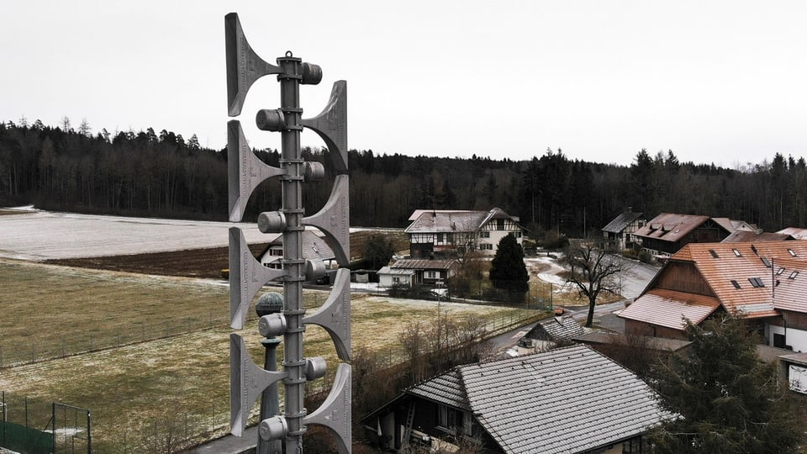
Legende:Schon vor dem Zweiten Weltkrieg begann die Schweiz mit dem Aufbau des Sirenennetzes. Heute sind nur noch elektronische Sirenen zugelassen.KEYSTONE / ADRIAN REUSSER
Wie reagieren im Ernstfall? Hört man den «echten» Wasseralarm, sollte man das Gebiet um die Stauanlage sofort verlassen. Nach einem allgemeinen Alarm sollte man entweder Radio SRF einschalten oder die Alertswiss-App nutzen (alternativ die Alertswiss-Webseite). Sowohl Radio als auch App geben die Art des Notfalls und die konkreten Anweisungen der Behörden bekannt. Und: Zur Sicherheit auch gleich die Nachbarn informieren.
So informiert die App: Die Alertswiss-App, welche seit 2018 in Notfällen informiert, sendet einen Push mit den wichtigsten Informationen. Mittlerweile erreicht dieser zwei Millionen Menschen – so viele haben die App installiert. Im Ernstfall würde die App einen Sirenenton auslösen. Sie gibt auch regionale Warnungen heraus, etwa bei einer Trinkwasserverunreinigung, einem Stromausfall oder Waldbrandgefahr.

VBS-Chefin Amherd wirbt für die Alertswiss-App

View post on Twitter

So kann man sich weiter vorbereiten: Wer für verschiedene Ernstfälle gewappnet sein will, dem stellt Alertswiss einen Notfallplan per PDF zur Verfügung. Von Vorräten, über die Evakuierung, bis hin zu Kochen ohne Strom sind dort alle Szenarien mit Tipps dazu aufgelistet. Bei gewissen Notfällen sollte man sich bei Notfalltreffpunkten besammeln. Wer den nächstgelegenen Treffpunkt sucht, wird auf der Webseite «Notfalltreffpunkt.ch» fündig.
Braucht es heute überhaupt noch Sirenen? In Zeiten von Smartphones und mit der Swissalert-App fragt sich, ob Sirenen nicht längst veraltet sind. Doch nicht jeder in der Schweiz ist smartphoneversiert. Und: Gerade in Notfällen sind die Sirenen ausfallsicherer als etwa Mobilfunk oder Internet. Wie Babs-Sprecher Andreas Bucher es 2023 formulierte: «Sirenen funktionieren auch, wenn das Smartphone schon längst am Boden liegt.»
Kommen auch in anderen Ländern Sirenen zum Einsatz? Auch das Nachbarland Österreich setzt im Ernstfall auf Sirenen. Die Niederlande oder Belgien setzen hingegen auf den Einsatz von Lösungen wie der Handy-Warnung «Cell Broadcast», Apps oder SMS-Diensten. In Deutschland wurden die Sirenen nach Ende des Kalten Krieges abgebaut. Jetzt wird das Sirenennetz in vielen Städten wieder hochgefahren. Frankreich setzt vor allem in kritischen Zonen um Kraftwerke oder besondere Industrieanlagen auf Sirenen.

Nützliches für den Notfall
- Mehr zum Sirenentest (via Babs)
- Informationen zur Swissalert-App
- Notfalltreffpunkte der Schweiz
- Eine Liste für den Notvorrat ( via BWL)
- Notfallplan (via Babs)
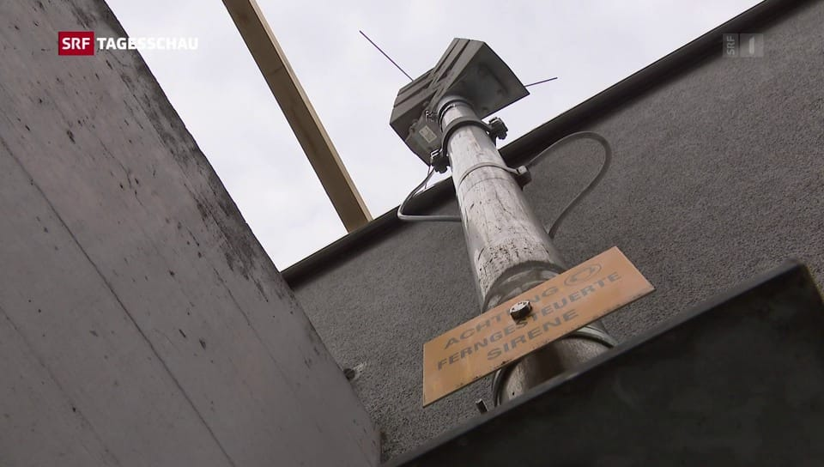
01:42
Video
Archiv: Sirenen-Test auch per Handy-App
Aus Tagesschau vom 06.02.2019.

